Dzień dobry, Kochani Uczniowie!

Dziś dowiecie się:
● Jakie są wielkanocne symbole; poznacie zwyczaje zdobienia jajek,
● Udoskonalicie umiejętność czytania i pisania,
● Utrwalicie obliczenia pieniężne,
● Wykonacie pracę plastyczną

Zapraszam do wspólnego zdobywania wiedzy

Rozpoczynamy tydzień przedświąteczny.
Wysłuchajcie zatem tekstu ks. Jana Twardowskiego „Wesołe jajko” i postarajcie się odpowiedzieć na poniższe pytania:
- O jakich wielkanocnych symbolach jest mowa w tekście?
- Dlaczego w Wielkanoc życzymy sobie wesołego jajka?
- Jak wygląda wielkanocny baranek?
- Jaki zwyczaj jest opisany w tekście?
- Jakie ozdoby przygotowuje się na Wielkanoc?
- Jak nazywamy ozdabiane jajka?

A czy wiecie, że w różnych częściach Polski malowane jaja różnie się nazywają- są to kraszanki, malowanki lub byczki. Często mylone są z pisankami.

KRASZANKI ( malowanki, byczki) to jajka bez wzorków, jednobarwne, farbowane w roślinnych barwnikach:

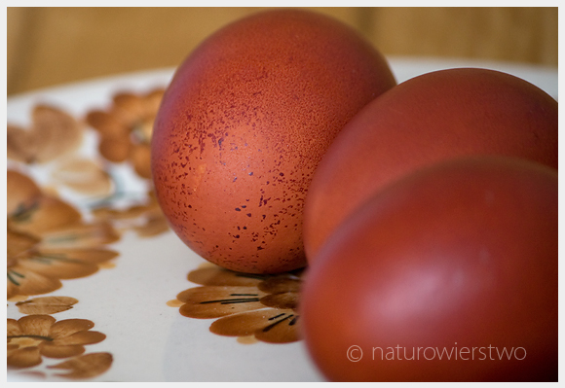

- czarnym- wywar z kory dębowej
-brązowym -wywar z łusek cebuli lub łupin orzechów włoskich,
- purpurowym- wywar z bordowych kwiatów malwy,
- różowym- wywar z buraka
- zielonym- wywar z pędów zbóż

PISANKI to jajka zdobione specjalnym pisakiem, tzw. żelazkiem, czyli patykiem z lejkiem. Na skorupkę jajka nanosi się roztopiony wosk, wykonując wzór. Następnie jajko moczy się w barwniku i ściera wosk- powstaje biały wzór na kolorowym tle.
Zachęcam Was do obejrzenia poniższego filmu:
https://www.youtube.com/watch?v=iczeBleTe8s

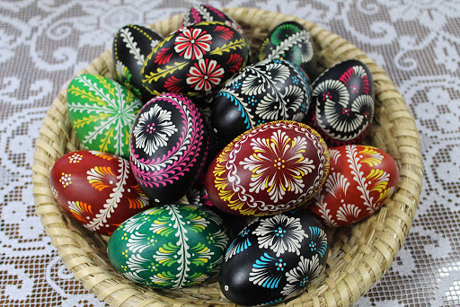

SKROBANKI to ufarbowane jajka, których skorupki skrobie się ostrym narzędziem.

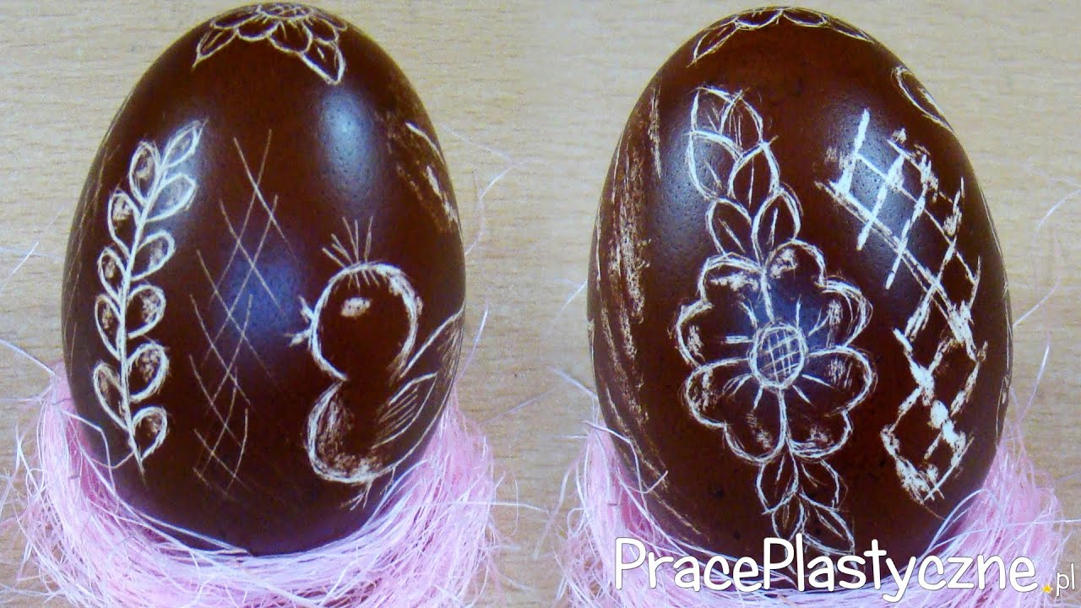

Wykonajcie proszę wydzierankę wielkanocnej pisanki ( wykorzystajcie kolorowe gazety lub wycinanki) – dodatkowa karta pracy lub dowolną techniką ozdóbcie jajko( przydatny link dla Rodzica: https://mamotoja.pl/jak-ozdobic-pisanki-wielkanoc-z-dzieckiem,wielkanoc-artykul,11517,r1p1.html)

3. Zróbcie kilka zadań z czytania i kształtnego pisania( ćwiczenia w linię str. 74-75), zapoznajcie się z budową jajka.
Czy wiecie jakie zwierzęta oprócz ptaków wykluwają się z jaj?

4. Proszę, żebyście zrobili zadania ze str. 76.

5. Przechodzimy do zadań z matematyki na str. 74-75

Pozdrawiam Was serdecznie,
Wasza Pani Monika

